MỤC LỤC

MỤC LỤC i

DANH MỤC CÁC BẢNG iii

DANH MỤC BIỂU ĐỒ iv

DANH MỤC TỪ VIẾT TẮT v

CHƯƠNG I: MỞ ĐẦU 1

1.1. Giới thiệu chung 1

1.2. Căn cứ pháp lý 1

1.3. Mục tiêu của chương trình cụ thể 1

1.4. Tần suất quan trắc 3

1.5. Thời gian thực hiện 3

CHƯƠNG II. GIỚI THIỆU CHƯƠNG TRÌNH QUAN TRẮC 5

2.1. Tổng quan và điều kiện tự nhiên 5

2.2.Tổng quan vị trí quan trắc 5

2.3. Danh mục các thông số quan trắc 7

2.4. Danh mục thiết bị quan trắc và thiết bị phòng thí nghiệm 8

2.5. Phương pháp lấy mẫu, bảo quản và vận chuyển mẫu 8

2.6. Mô tả địa điểm quan trắc 9

2.7. Kiểm soát quy trình/Đảm bảo chất lượng (QA/QC) 11

CHƯƠNG III. NHẬN XÉT VÀ ĐÁNH GIÁ KẾT QUẢ QUAN TRẮC 13

3.1. Kết quả chất lượng không khí tại điểm quan trắc Nền và Nông thôn 14

3.2. Kết quả chất lượng không khí tại điểm quan trắc khu vực Đô thị 17

3.3. Kết quả chất lượng không khí tại các điểm quan trắc Giao thông 20

3.4. Kết quả chất lượng không khí tại điểm quan trắc khu vực hoạt động Công nghiệp 24

3.5. Đánh giá chỉ số chất lượng không khí (AQI). 27

CHƯƠNG IV: NHẬN XÉT VÀ ĐÁNH GIÁ KẾT QUẢ QA/QC 29

CHƯƠNG V: KẾT LUẬN 30

5.1. Đánh giá kiểm soát chất lượng trong quá trình lấy mẫu 30

5.2. Kết quả quan trắc 30

PHỤ LỤC 32

DANH MỤC CÁC BẢNG

Bảng 1: Khối lượng công việc thực hiện 3

Bảng 2: Thời gian thực hiện lấy mẫu quan trắc 4

Bảng 3: Vị trí quan trắc không khí 5

Bảng 4: Danh mục các thành phần môi trường quan trắc 7

Bảng 5: Danh mục thiết bị quan trắc và thiết bị phòng thí nghiệm 8

Bảng 6: Danh mục phương pháp đo đạc tại hiện trường và phân tích trong phòng thí nghiệm 8

Bảng 7: Danh mục vị trí, điều kiện lấy mẫu 9

Bảng 8: Bảng kế hoạch QA/QC tháng 04/2020 12

Bảng 9: Kết quả bụi và tiếng ồn tại điểm Nền và Nông trường cao su Thanh An (NT1) 14

Bảng 10: Kết quả bụi và tiếng ồn tại các điểm quan trắc ĐT 17

Bảng 11: Kết quả bụi và tiếng ồn tại điểm quan trắc N và GT 20

Bảng 12: Kết quả bụi và tiếng ồn tại điểm quan trắc N và CN 24

DANH MỤC BIỂU ĐỒ

Biểu đồ 1: Diễn biến mức độ ô nhiễm bụi tại điểm N và NT tháng 04/2020 15

Biểu đồ 2: Diễn biến mức độ ô nhiễm tiếng ồn tại điểm N và NT tháng 04/2020 15

Biểu đồ 3: Diễn biến nhiệt độ tại điểm N và NT tháng 04/2020 16

Biểu đồ 4: Diễn biến mức độ ô nhiễm bụi tại điểm N và ĐT tháng 04/2020 18

Biểu đồ 6: Diễn biến nhiệt độ tại điểm N và ĐT tháng 04/2020 19

Biểu đồ 7: Diễn biến mức độ ô nhiễm bụi tại điểm N và GT tháng 04/2020 21

Biểu đồ 8: Diễn biến mức độ ô nhiễm tiếng ồn tại điểm Nền và GT tháng 04/2020 21

Biểu đồ 10: Diễn biến mức độ ô nhiễm bụi tại điểm N và CN tháng 04/2020 25

Biểu đồ 11: Diễn biến mức độ ô nhiễm tiếng ồn tại điểm N và CN tháng 04/2020 25

DANH MỤC TỪ VIẾT TẮT

|  |  |
| --- | --- |
| CO | Cacbon monoxit |
| SO2 | Dioxit Sunfua |
| NOx | Oxit Nitơ |
| KCN | Khu công nghiệp |
| QTHT | Quan trắc hiện trường |
| CNN | Cụm công nghiệp |

**DANH SÁCH NHỮNG NGƯỜI THAM GIA**

|  |  |  |  |
| --- | --- | --- | --- |
| **Stt** | **Họ và tên** | **Chức vụ** | **Công việc** |
| 1 | Tào Mạnh Quân | Giám Đốc | Chỉ đạo chung |
| 2 | Trần Dung Quốc | Trưởng phòng QTHT | Kiểm tra việc thực hiện lấy mẫu |
| 3 | Nguyễn Nguyễn Quế Chi | Phó phòng QTHT | Trực tiếp theo dõi việc thực hiện lấy mẫu |
| 4 | Mai Thanh Hoàng | Phó phòng QTHT | Lấy mẫu |
| 5 | Trần Văn Bảo | Nhân viên | Lấy mẫu |
| 6 | Nguyễn Tường Lam | Nhân viên | Lấy mẫu |
| 7 | Trần Phượng Toàn | Nhân viên | Lấy mẫu |
| 8 | Nguyễn Chí Cường | Trưởng phòng | Kiểm tra việc phân tích mẫu, viết báo cáo |
| 9 | Nguyễn Thị Nhung | Phó phòng | Trực tiếp theo dõi việc phân tích mẫu, viết báo cáo |
| 10 | Vũ Thị Tâm | Nhân viên | Phân tích mẫu, viết báo cáo |
| 11 | Nguyễn Thị Ngọc Trầm | Nhân viên | Phân tích mẫu, viết báo cáo |

CHƯƠNG I: MỞ ĐẦU

1.1. Giới thiệu chung

Thực hiện Quyết định số 918/2012/QĐ-UBND ngày 06/04/2012 của UBND tỉnh Bình Dương về việc phê duyệt Quy hoạch mạng lưới quan trắc tài nguyên và môi trường tỉnh Bình Dương đến năm 2020. Trung tâm Quan trắc - Kỹ thuật Tài nguyên và Môi trường đã thực hiện chương trình quan trắc không khí trong năm 2019 với 16 điểm quan trắc trên toàn tỉnh để thực hiện nhiệm vụ với các mục đích chung:

* Mục đích nhằm đánh giá hiện trạng, xem xét diễn biến xu hướng chất lượng môi trường không khí giúp các nhà lãnh đạo, nhà quản lý đưa ra những quyết sách đúng và kịp thời.
* Cung cấp số liệu, thông tin có độ tin cậy và có hệ thống về chất lượng môi trường phục vụ cho công tác quản lý môi trường, làm cơ sở xây dựng các kế hoạch bảo vệ môi trường và tài nguyên nhằm phát triển bền vững.
* Xác định, theo dõi chất lượng môi trường không khí của tỉnh Bình Dương tại các khu vực bị ảnh hưởng do hoạt động công nghiệp và đô thị. Nhằm bảo đảm thông tin thông suốt, đồng bộ, có hệ thống với độ tin cậy cao, đáp ứng kịp thời công tác quản lý tài nguyên và môi trường.
* Cung cấp một phần dữ liệu và thông tin cho báo cáo hiện trạng môi trường (HTMT) chung của tỉnh, góp phần vào báo cáo HTMT toàn quốc trình Quốc hội.

1.2. Căn cứ pháp lý

* Luật Bảo vệ Môi trường năm 2014.
* Thông tư 24/2017/TT-BTNMT ngày 01/09/2017 của Bộ Tài nguyên và Môi trường quy định quy trình kỹ thuật quan trắc môi trường.
* Quyết định 90/2016/QĐ-TTg ngày 12/01/2016 của Thủ tướng chính phủ về việc phê duyệt Quy họach mạng lưới quan trắc tài nguyên và môi trường quốc gia giai đoạn 2016-2025, tầm nhìn đến năm 2030.
* Thông tư số 43/2015/TT-BTNMT ngày 29/9/2015 của Bộ Tài nguyên và Môi trường về báo cáo hiện trạng môi trường, bộ chỉ thị môi trường và quản lý số liệu quan trắc môi trường.
* Quyết định số: 918/QĐ-UBND ngày 06/04/2012 về việc phê duyệt Quy hoạch mạng lưới quan trắc tài nguyên và môi trường tỉnh Bình Dương đến năm 2020.

1.3. Mục tiêu của chương trình cụ thể

Thực hiện chương trình quan trắc không khí xung quanh tại một số vị trí cụ thể với mục tiêu sau:

+ N (Nghĩa trang Liệt sĩ huyện Phú Giáo): Nằm cách biệt các trung tâm đô thị, các nút giao thông, các khu sản xuất công nghiệp và các khu thương mại, chất lượng môi trường tốt.

+ NT1 (Nông trường cao su Thanh An): Quan trắc ảnh hưởng của hoạt động nông nghiệp tới môi trường nông thôn xung quanh.

+ ĐT1 (Trung tâm hành chính thị xã Dĩ An): Quan trắc ảnh hưởng của hoạt động môi trường đô thị của TX. Dĩ An, và hoạt động công nghiệp lân cận.

+ ĐT2 (UBND thị xã Thuận An): Quan trắc ảnh hưởng của hoạt động môi trường đô thị của TX. Thuận An, và hoạt động công nghiệp lân cận.

+ ĐT3 (Trụ sở TT QT TNMT - số 26 Huỳnh Văn Nghệ): Quan trắc ảnh hưởng của hoạt động môi trường đô thị của TX.Thủ Dầu Một và hoạt động công nghiệp lân cận.

+ GT1 (Ngã tư Miếu Ông Cù): Quan trắc chất lượng không khí bị ảnh hưởng bởi các phương tiện giao thông trên tuyến đường giao thông ĐT743.

+ GT2 (Ngã tư cầu Ông Bố): Quan trắc chất lượng không khí bị ảnh hưởng bởi các phương tiện giao thông trên Quốc lộ 13.

+ CN1 (Công ty Wimbledon - Đường số 22, KCN Sóng Thần II): Quan trắc tác động của KCN Sóng Thần 1, 2 và một số các công ty sản xuất khác.

+ CN2 (Công ty Victory cách CCN Thuận Giao 300m (điểm GS cũ): Đánh giá tác động của CCN Thuận Giao, Bình Chuẩn và các nhà máy ngoài các KCN, CCN.

+ CN3 (Khu vực mỏ đá xã Thường Tân, huyện Tân Uyên): Quan trắc tác động của hoạt động khai thác mỏ.

+ CN4 (Công ty Orion, đường NA3, KCN Mỹ Phước II): Quan trắc tác động của các KCN Mỹ Phước I, II, III.

+ GT3 (Gần ngã 3 cổng xanh): Quan trắc chất lượng không khí bị ảnh hưởng bởi các phương tiện giao thông trên tuyến đường giao thông ĐT741.

+ ĐT4 (Trung tâm hành chính, thành phố mới Bình Dương): Quan trắc ảnh hưởng của hoạt động môi trường đô thị của khu đô thị mới và hoạt động công nghiệp lân cận.

+ ĐT5 (Khu trung tâm thị trấn Mỹ Phước): Quan trắc ảnh hưởng của hoạt động môi trường đô thị của thị trấn Mỹ Phước, và hoạt động công nghiệp lân cận.

+ ĐT6 (Thị trấn Uyên Hưng, huyện Tân Uyên): Quan trắc ảnh hưởng của hoạt động môi trường đô thị của thị trấn Uyên Hưng và hoạt động công nghiệp lân cận.

+ CN5 (Khu đô thị - khu công nghiệp Bàu Bàng): Quan trắc ảnh hưởng của hoạt động môi trường đô thị và hoạt động công nghiệp khu công nghiệp Bàu Bàng tác động đến khu dân cư.

**Bảng 1: Khối lượng công việc thực hiện**

|  |  |  |  |  |
| --- | --- | --- | --- | --- |
| **TT** | **Tên chỉ tiêu** | **Số lượng chỉ tiêu/1đợt** | **Số lượng kiểm tra QA/AC/ 1 đợt** | **Số tổng 1 đợt** |
|  |  | **A** | **B** | **C = A +B** |
| **I** | **Các chỉ tiêu hiện trường** | | | |
| 1 | Nhiệt độ (*) | 64 | 6 | 70 |
| 2 | Độ ẩm (*) | 64 | 6 | 70 |
| 3 | Tốc độ gió (*) | 64 | 6 | 70 |
| 4 | Hướng gió (*) | 64 | 6 | 70 |
| 5 | Áp suất khí quyển (*) | 64 | 6 | 70 |
| 6 | Bức xạ nhiệt (*) | 64 | 6 | 70 |
| 7 | Tiếng ồn | 64 | 6 | 70 |
| **II** | **Các chỉ tiêu phòng thí nghiệm** | | | |
| 8 | Bụi PM10 | 16 | 2 | 18 |
| 9 | Bụi | 64 | 6 | 70 |
| 10 | CO | 64 | 6 | 70 |
| 11 | SO2 | 64 | 6 | 70 |
| 12 | NO2 | 64 | 6 | 70 |
| 13 | O3 | 64 | 6 | 70 |
| 14 | Bụi chì | 3 | 1 | 4 |
| 15 | Benzen (C6H6) | 12 | 1 | 13 |
| 16 | Toluen (C6H5CH3) | 12 | 1 | 13 |
| 17 | Xylen (C6H4(CH3)2) | 12 | 1 | 13 |

1.4. Tần suất quan trắc

* Số tháng quan trắc trong năm: 12 tháng (1 lần/tháng )
* Số điểm quan trắc trong mỗi tháng : 16 điểm/tháng ;
* Số mẫu lấy tại mỗi điểm: 04 mẫu cụ thể các chỉ tiêu SO2, NO2, O3, Bụi tổng mỗi mẫu lấy trong khoảng thời gian là 1 giờ, riêng đối với chỉ tiêu bụi PM10 mỗi điểm lấy 01 mẫu liên tục trong 24 giờ; chỉ tiêu bụi chì lấy 01 mẫu liên tục trong 24 giờ và chỉ tiêu benzen, toluen, xylen được lấy 04 mẫu/8 giờ tại các điểm nút giao thông.
* Số thông số quan trắc tại mỗi điểm: 14 thông số/điểm.

1.5. Thời gian thực hiện

* Thời gian quan trắc: 04/04 ÷ 08/04/2020.

**Bảng 2: Thời gian thực hiện lấy mẫu quan trắc**

|  |  |  |  |  |  |  |  |  |  |  |  |  |  |
| --- | --- | --- | --- | --- | --- | --- | --- | --- | --- | --- | --- | --- | --- |
| **TT** | **Vị trí quan trắc** | **Ngày/ tháng thực hiện** | | | | | | | | | | | |
| **1** | **2** | **3** | **4** | **5** | **6** | **7** | **8** | **9** | **10** | **11** | **12** |
| 1 | CN3 | 03 | 04 | 03 | 08 |  |  |  |  |  |  |  |  |
| 2 | ĐT6 | 03 | 04 | 03 | 08 |  |  |  |  |  |  |  |  |
| 3 | GT1 | 02 | 03 | 02 | 06 |  |  |  |  |  |  |  |  |
| 4 | CN2 | 03 | 03 | 02 | 04 |  |  |  |  |  |  |  |  |
| 5 | NT1 | 07 | 06 | 09 | 08 |  |  |  |  |  |  |  |  |
| 6 | ĐT5 | 07 | 06 | 09 | 07 |  |  |  |  |  |  |  |  |
| 7 | N | 06 | 05 | 05 | 08 |  |  |  |  |  |  |  |  |
| 8 | GT3 | 07 | 07 | 05 | 06 |  |  |  |  |  |  |  |  |
| 9 | GT2 | 13 | 06 | 04 | 07 |  |  |  |  |  |  |  |  |
| 10 | ĐT2 | 13 | 06 | 04 | 07 |  |  |  |  |  |  |  |  |
| 11 | ĐT1 | 09 | 04 | 04 | 06 |  |  |  |  |  |  |  |  |
| 12 | CN1 | 10 | 04 | 04 | 06 |  |  |  |  |  |  |  |  |
| 13 | CN4 | 10 | 05 | 10 | 07 |  |  |  |  |  |  |  |  |
| 14 | CN5 | 10 | 05 | 10 | 07 |  |  |  |  |  |  |  |  |
| 15 | ĐT3 | 08 | 07 | 11 | 06 |  |  |  |  |  |  |  |  |
| 16 | ĐT4 | 08 | 07 | 11 | 06 |  |  |  |  |  |  |  |  |

CHƯƠNG II. GIỚI THIỆU CHƯƠNG TRÌNH QUAN TRẮC

2.1. Tổng quan và điều kiện tự nhiên

**Bình Dương** là một tỉnh thuộc miền Đông Nam Bộ có tọa độ địa lý 10051'46" - 11030' vĩ độ Bắc và 106020' - 106058' kinh độ Đông và có ranh giới hành chính như sau:

- Phía Đông giáp tỉnh Đồng Nai;

- Phía Tây giáp tỉnh Tây Ninh và thành phố Hồ Chí Minh;

- Phía Nam giáp thành phố Hồ Chí Minh;

- Phía Bắc giáp tỉnh Bình Phước;

2.1.1. Đặc điểm địa hình, địa mạo:

Địa hình Bình Dương khá bằng phẳng, bao gồm các giải đồng bằng hẹp ven sông Đồng Nai và sông Sài Gòn, các bậc thềm phù sa cổ và một số khu vực đồi núi sót, cao dốc, mọc vượt trội lên giữa những vùng bậc thềm bằng phẳng như núi Châu Thới (Dĩ An) cao 82 m, núi Ông (Dầu Tiếng) cao 284,6 m, núi Cậu (Dầu Tiếng) cao 155 m.

2.1.2. Đặc điểm khí hậu

Bình Dương nằm trong vùng có khí hậu nhiệt đới gió mùa, mang tính chất cận xích đạo. Trong năm có hai mùa, mùa mưa từ tháng 5 đến tháng 11, mùa khô từ tháng 12 đến tháng 4 năm sau. Đặc điểm khí hậu của tỉnh Bình Dương trong những năm qua như sau:

- Số giờ nắng trong năm thời gian qua từ 2.000 - 2.300 giờ, các tháng có giờ nắng cao từ tháng 1 đến tháng 5 khoảng 199,3 - 215,0 giờ, các tháng có ít giờ nắng từ tháng 6 đến tháng 12 năm sau khoảng 156,0 - 195,0 giờ.

- Lượng mưa trung bình hàng năm, mùa mưa chiếm khoảng 3/4 tổng lượng mưa cả năm, mùa khô chỉ chiếm khoảng 25% lượng mưa.

- Chế độ gió trong những năm qua tương đối ổn định, tốc độ gió bình quân khoảng 0,7m/s, tốc độ gió lớn nhất là 12m/s, có hai hướng gió chủ đạo trong năm là gió Tây - Tây Nam và gió Đông - Đông Bắc. Gió Tây - Tây Nam là hướng gió chính trong mùa mưa và gió Đông - Đông Bắc là hướng gió chính trong mùa khô.

2.2.Tổng quan vị trí quan trắc

**Bảng 3: Vị trí quan trắc không khí**

| **Stt** | **Vị trí** | **Ký hiệu** | **Tọa độ** | |
| --- | --- | --- | --- | --- |
| **Kinh độ** | **Vĩ độ** |
| 1 | Nghĩa trang Liệt sĩ huyện Phú Giáo | N | 106047’49’’ | 11017’59’’ |
| 2 | Nông trường cao su Thanh An | NT1 | 106025’3,9’’ | 11013’1,32’’ |
| 3 | Trung tâm hành chính thị xã Dĩ An | ĐT1 | 106045’55’’ | 10053’20’’ |
| 4 | UBND thị xã Thuận An | ĐT2 | 106042’05’’ | 10054’13’’ |
| 5 | Trụ sở TT QT TNMT - số 26 Huỳnh Văn Nghệ | ĐT3 | 106039’23’’ | 10058’38’’ |
| 6 | Ngã tư Miếu Ông Cù | GT1 | 106044’39’’ | 10058’30’’ |
| 7 | Ngã tư cầu Ông Bố | GT2 | 106042’52’’ | 10053’56’’ |
| 8 | Công ty Wimbledon – Đường số 22, KCN Sóng Thần II | CN1 | 106045’25’’ | 10053’37’’ |
| 9 | Công ty Victory cách CCN Thuận Giao 300m (điểm GS cũ) | CN2 | 106043’17’’ | 10058’24’’ |
| 10 | Khu vực mỏ đá xã Thường Tân, huyện Tân Uyên | CN3 | 106053’27’’ | 11002’10’’ |
| 11 | Công ty Orion, đường NA3, KCN Mỹ Phước II | CN4 | 106037’59’’ | 11007’53’’ |
| 12 | Trung tâm hành chính, thành phố mới Bình Dương | ĐT4 | 106041’09’’ | 11003’13’’ |
| 13 | Khu trung tấm thị trấn Mỹ Phước | ĐT5 | 106048’13’’ | 11003’45’’ |
| 14 | Thị trấn Uyên Hưng, huyện Tân Uyên | ĐT6 | 106047’51’’ | 11003’56’’ |
| 15 | Khu đô thị - khu công nghiệp Bàu Bàng | CN5 | 106037’56’’ | 11014’39’’ |
| 16 | Gần ngã 3 cổng xanh | GT3 | 106043’36’’ | 11010’33’’ |

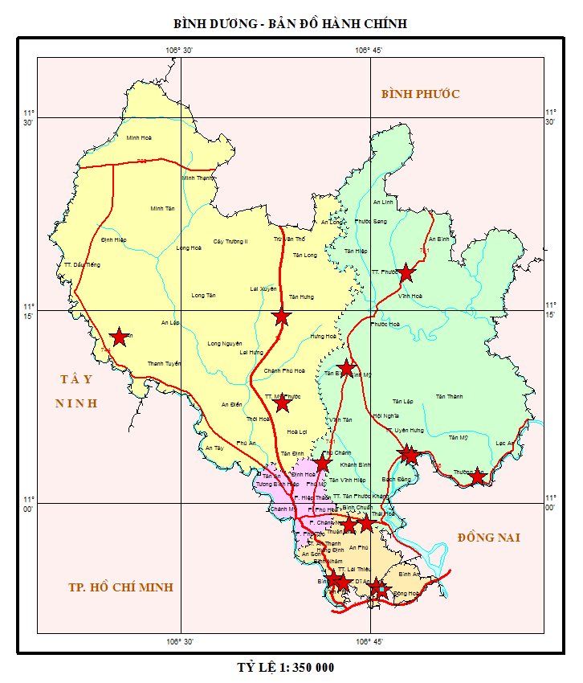

**Hình 1. Mạng lưới quan trắc không khí trên địa bàn tỉnh Bình Dương**

2.3. Danh mục các thông số quan trắc

**Bảng 4: Danh mục các thành phần môi trường quan trắc**

|  |  |  |
| --- | --- | --- |
| **STT** | **Thành phần môi trường quan trắc** | **Thông số** |
| 1 | Thông số đo đạc hiện trường -Vi khí hậu | Độ ẩm,nhiệt độ,bức xạ nhiệt,tiếng ồn, áp suất khí quyển, tốc độ gió,hướng gió. |
| 2 | Thông số phân tích PTN- Không khí xung quanh | CO, SO2, NO2, Bụi, Bụi PM10, Ozon, Bụi Pb, benzen, toluen, xylen. |

2.4. Danh mục thiết bị quan trắc và thiết bị phòng thí nghiệm

**Bảng 5: Danh mục thiết bị quan trắc và thiết bị phòng thí nghiệm**

|  |  |  |  |  |
| --- | --- | --- | --- | --- |
| **STT** | **Tên thiết bị** | **Model thiết bị** | **Hãng sản xuất** | **Tần suất hiệu chuẩn** |
| 1 | Thiết bị lấy mẫu bụi và đo áp suất khí quyển Sibata 500F HV | 2008 | Nhật | 1 năm |
| 2 | SKC, AIRCHEK SAMPER dùng lấy mẫu SO2, NO2, O3 | 2007, 2011 | Mỹ | 1 năm |
| 3 | Bơm hút chân không dùng lấy mẫu CO | 1999 | Mỹ | 1 năm |
| 4 | Máy đo tiếng ồn RION-NL 21 | 2008 | Nhật | 1 năm |
| 5 | Thiết bị đo nhiệt độ, độ ẩm testo 625 | 2008 | Đức | 1 năm |
| 6 | Thiết bị đo tốc độ gió Testo | 2008 | Đức | 1 năm |
| 7 | Máy quang phổ UV/VIS - DR5000 | 2009 | Hach - Mỹ | 1 năm |
| 8 | Cân phân tích 4 số lẻ | 2009 | Satorious-Đức | 1 năm |
| 9 | Cân phân tích 5 số lẻ | 2010 | Ohaus - Mỹ | 1 năm |
| 10 | Tủ sấy | 2009 | Memmert - Đức | 1 năm |
| 11 | Sắc ký khí | 2018 | Thermo | 1 năm |

2.5. Phương pháp lấy mẫu, bảo quản và vận chuyển mẫu

**Bảng 6: Danh mục phương pháp đo đạc tại hiện trường và phân tích trong phòng thí nghiệm**

| **STT** | **Thông số** | **Phương pháp** |
| --- | --- | --- |
| **Đo đạc tại hiện trường** | | |
| 1 | Bức xạ nhiệt | HD-HT-BXN |
| 2 | Tiếng ồn | TCVN 7878-1:2008 |
| 3 | Nhiệt độ | QCVN 46:2012/BTNMT |
| 4 | Độ ẩm | QCVN 46:2012/BTNMT |
| 5 | Áp suất khí quyển | QCVN 46:2012/BTNMT |
| 6 | Tốc độ gió | QCVN 46:2012/BTNMT |
| 7 | Hướng gió | QCVN 46:2012/BTNMT |
| **Phân tích trong phòng thí nghiệm** | | |
| 8 | SO2 | TCVN 5971:1995, TCVN 5978:1995 |
| 9 | NO2 | TCVN 6137:2009 |
| 10 | Bụi Chì | TCVN 6152:1996 |
| 11 | TSP | TCVN 5067:1995 |
| 12 | Bụi PM10 | 40CRF:appendix J to part 50 |
| 13 | CO | 52TCN 352-1989 |
| 14 | O3 | MASA 411 |
| 15 | Benzen | NOISH 1510 |
| 16 | Toluen | NOISH 1510 |
| 17 | Xylen | NOISH 1510 |

2.6. Mô tả địa điểm quan trắc

**Bảng 7: Danh mục vị trí, điều kiện lấy mẫu**

|  |  |  |  |
| --- | --- | --- | --- |
| **STT** | **Tên điểm quan trắc** | **Đặc điểm nơi quan trắc** | **Tổng số mẫu 01 tháng** |
|
| 1 | Nghĩa trang Liệt sĩ huyện Phú Giáo(N) | Là khu vực vắng, ít bị ảnh hưởng bởi giao thông, công nghiệp, chỉ có trường học, nghĩa trang và cây xanh | 4 |
| 2 | Nông trường cao su Thanh An (NT1) | Là khu vực tập trung nhiều cây cao su, có trạm thu gom mủ tập trung, ít bị ảnh hưởng bởi giao thông và công nghiệp | 4 |
| 3 | Trung tâm hành chính thị xã Dĩ An (ĐT1) | Tập trung nhiều dân cư sinh sống, các cơ quan hành chính của thị xã và giao thông chủ yếu là các phương xe mô tô và xe ô tô con | 4 |
| 4 | UBND thị xã Thuận An  (ĐT2) | Tập trung nhiều dân cư sinh sống, các cơ quan hành chính của thị xã và giao thông chủ yếu là các phương xe mô tô và xe ô tô con | 4 |
| 5 | Trụ sở TT QT TNMT - số 26 Huỳnh Văn Nghệ (ĐT3) | Tập trung nhiều dân cư sinh sống, các cơ quan hành chính của thành phố và giao thông chủ yếu là các phương xe mô tô và xe ô tô con | 4 |
| 6 | Ngã tư Miếu Ông Cù (GT1) | Nút giao thông chính, Khu vực có nhiều phương tiện giao thông qua lại | 4 |
| 7 | Ngã tư cầu Ông Bố (GT2) | Nút giao thông chính, Khu vực có nhiều phương tiện giao thông qua lại | 4 |
| 8 | Công ty Wimbledon - Đường số 22, KCN Sóng Thần II (CN1) | Khu vực có nhiều nhà máy hoạt động với các loại ngành nghề | 4 |
| 9 | Công ty Victory cách CCN Thuận Giao 300m (điểm GS cũ) (CN2) | Nơi có nhiều nhà máy gốm sứ hoạt động thủ công và dân cư sinh sống | 4 |
| 10 | Khu vực mỏ đá xã Thường Tân, huyện Tân Uyên (CN3) | Khu vực có nhiều mỏ đá đang khai thác và nhiều phương tiện giao thông chủ yếu là xe tải chở đất đá qua lại | 4 |
| 11 | Công ty Orion, đường NA3, KCN Mỹ Phước II (CN4) | Khu vực có nhiều nhà máy hoạt động với các loại ngành nghề | 4 |
| 12 | Trung tâm hành chính, thành phố mới Bình Dương (ĐT4) | Tập trung nhiều dân cư sinh sống, các cơ quan hành chính của thị xã và giao thông chủ yếu là các phương xe mô tô và xe ô tô con | 4 |
| 13 | Khu trung tấm thị trấn Mỹ Phước (ĐT5) | Tập trung nhiều dân cư sinh sống, các cơ quan hành chính của thị xã và giao thông chủ yếu là các phương xe mô tô và xe ô tô con | 4 |
| 14 | Thị trấn Uyên Hưng, Thị xã Tân Uyên (ĐT6) | Tập trung nhiều dân cư sinh sống, các cơ quan hành chính của thị xã và giao thông chủ yếu là các phương xe mô tô và xe ô tô con | 4 |
| 15 | Khu đô thị - khu công nghiệp Bàu Bàng (CN5) | Khu vực có nhiều nhà máy hoạt động với các loại ngành nghề | 4 |
| 16 | Gần ngã 3 cổng xanh (GT3) | Nút giao thông chính, Khu vực có nhiều phương tiện giao thông qua lại | 4 |

2.7. Kiểm soát quy trình/Đảm bảo chất lượng (QA/QC)

Xác định mục tiêu, mục đích cần đạt được của chương trình quan trắc, thông qua việc lập và phê duyệt kế hoạch quan trắc chi tiết trong đó nêu rõ thời gian thực hiện chương trình, tuyến quan trắc, xác định vị trí quan trắc, thông số quan trắc, số lượng mẫu thực và mẫu QC, thiết bị lấy mẫu và chứa mẫu, thiết bị đo và phân tích tại hiện trường, điều kiện bảo quản mẫu, bảo hộ lao động và nhân lực thực hiện.

**Bảng 8: Bảng kế hoạch QA/QC tháng 04/2020**

| **Đợt** | **Điểm quan trắc** | **Ký hiệu** | **Mẫu QC PTN** | **Mẫu QC PHT** |
| --- | --- | --- | --- | --- |
| 1 | Trung tâm hành chính - Thành phố mới Bình Dương | ĐT4 | Bụi tổng, bụi PM10, CO, NO2, O3, Bụi Chì ( bụi chì chỉ lấy mẫu trắng vận chuyển), benzen, toluen, xylen. | Nhiệt độ, độ ẩm, tốc độ gió, hướng gió, độ ồn, áp suất khí quyển, bức xạ nhiệt. |
| Thị trấn Uyên Hưng - Tân Uyên | ĐT6 |
| 2 | Nghĩa trang liệt sĩ huyện Phú Giáo | N |
| Trụ sở TTQT-KT TNMT –số 26 huỳnh văn nghệ | ĐT3 |
| 3 | Trung tâm hành chánh TX. Dĩ An | ĐT1 |
| Trung tâm hành chính thành phố Mới Bình Dương | ĐT4 |
| 4 | Khu vực mỏ đá xã Thường Tân – Tân Uyên | CN3 |
| Công ty Orion đường NA3 – KCN Mỹ Phước II | CN4 |

CHƯƠNG III. NHẬN XÉT VÀ ĐÁNH GIÁ KẾT QUẢ QUAN TRẮC

Tại 16 điểm quan trắc được quy hoạch trong giai đoạn năm 2016-2020, điểm Nghĩa trang Liệt sĩ huyện Phú Giáo (N) là khu vực vắng, ít bị ảnh hưởng bởi các hoạt động giao thông, sản xuất công nghiệp, dân cư, chỉ có trường học, nghĩa trang và cây xanh nên được coi là điểm nền của tỉnh do chất lượng không khí ổn định và thấp qua các năm quan trắc.

Các thông số CO, NO2, SO2, O3, bụi chì, bụi PM10, benzen, xylen, toluen so với quy chuẩn là rất thấp ở hầu hết các vị trí, chỉ dao động nhẹ qua các tháng. Riêng chỉ tiêu benzen vượt quy chuẩn trong tháng 04/2020 ở vị trí ngã tư Miếu Ông Cù (GT1) lần lượt là 4,8 lần và vị trí cầu Ông Bố (GT2) 2,6 lần; các vị trí còn lại đều đạt chuẩn.

Thông số bụi hầu hết giảm ở tất cả các điểm quan trắc, do tháng 04 các hoạt động giao thông, dân sinh hay hoạt động công nghiệp bị hạn chế do dịch bệnh khiến nồng độ bụi trong không khí giảm.

Tiếng ồn cho thấy hầu hết tại các điểm quan trắc ồn mức ở xấp xỉ ngưỡng quy chuẩn hoặc vượt quy chuẩn cho phép, trong đó vị trí ồn cao nhất là ở các nút giao thông: ngã tư Miếu Ông Cù (GT1), ngã tư cầu Ông Bố (GT2), ngã ba Cổng Xanh (GT3) mức vượt từ 3,0 ÷ 8,2 dB(A) tiếng ồn ở hầu hết các điểm quan trắc đều cao hơn điểm Nền qua các tháng quan trắc.

Chi tiết diễn biến ô nhiễm bụi, tiếng ồn qua các tháng quan trắc so với điểm Nền và quy chuẩn thể hiện qua đồ thị sau:

3.1. Kết quả chất lượng không khí tại điểm quan trắc Nền và Nông thôn

Các thông số ô nhiễm chính được so sánh với quy chuẩn QCVN 05:2013/ BTNMT và QCVN 26:2010/ BTNMT và trình bày trong bảng sau:

**Bảng 9: Kết quả bụi và tiếng ồn tại điểm Nền và Nông trường cao su Thanh An (NT1)**

|  |  |  |  |  |  |  |  |  |  |  |  |  |  |  |  |  |
| --- | --- | --- | --- | --- | --- | --- | --- | --- | --- | --- | --- | --- | --- | --- | --- | --- |
| **TT** | **Thông**  **số**  **Tháng** | **4/19** | **5/19** | **6/19** | **7/19** | **8/19** | **9/19** | **10/19** | **11/19** | **12/19** | **1/20** | **2/20** | **3/20** | **4/20** | **QCVN 05:2013/BTNMT** | **QCVN 26:2010/BTNMT** |
| **N** | Bụi (µg/m3) | 55 | 69 | 70 | 12.0 | 21,5 | 60,3 | 45,3 | 24,3 | 43,3 | 69,3 | 71,8 | 72,8 | 112,8 | **300** | **-** |
| Ồn (dB(A)) | 63,2 | 50,1 | 55,6 | 62,8 | 63,3 | 61,2 | 62,8 | 62,7 | 62,2 | 59,9 | 61,1 | 60.1 | 54,3 | **-** | **70** |
| **NT** | Bụi (µg/m3) | 70 | 66 | 67 | 32 | 37,3 | 17,8 | 35,3 | 79,3 | 52,8 | 82 | 119,5 | 90,8 | 39,5 | **300** | **-** |
| Ồn (dB(A)) | 59,9 | 63,3 | 68,3 | 51,7 | 61,3 | 63,4 | 58,9 | 57,8 | 63,8 | 62,4 | 61,5 | 62.1 | 56,7 | **-** | **70** |

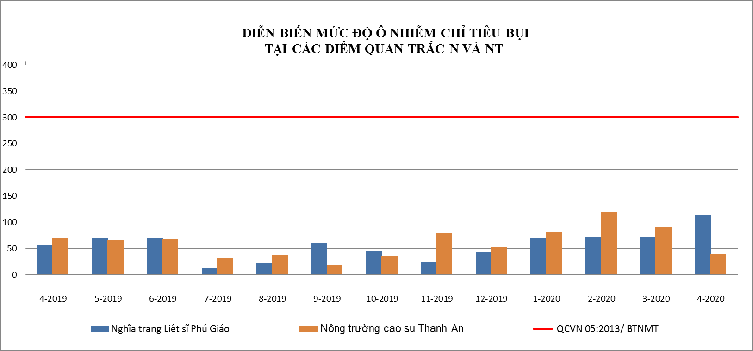

Biểu đồ 1: Diễn biến mức độ ô nhiễm bụi tại điểm N và NT tháng 04/2020

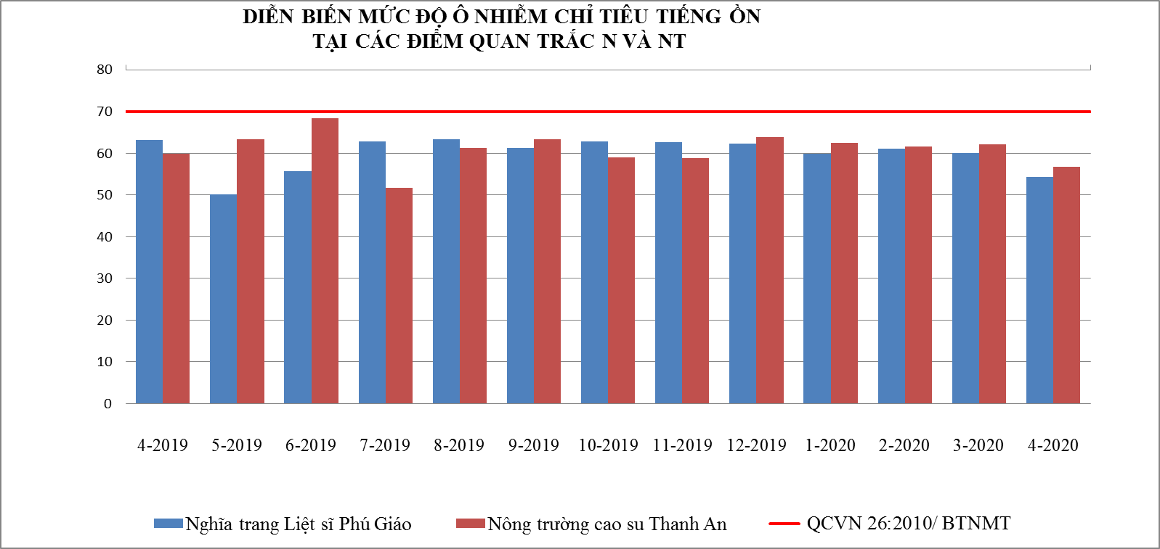

Biểu đồ 2: Diễn biến mức độ ô nhiễm tiếng ồn tại điểm N và NT tháng 04/2020

Kết quả so sánh cho thấy tất cả các thông số quan trắc: CO, NO2, SO2, O3, bụi tổng, bụi PM10, tiếng ồn tại Nghĩa trang Liệt sĩ Phú Giáo và Nông trường cao su Thanh An có kết quả quan trắc trong tháng 04/2020 đều đạt quy chuẩn cho phép theo QCVN 05:2013/BTNMT và QCVN 26:2010/BTNMT.

So với tháng 03/2020: Bụi tại điểm Nền tăng nhẹ 1,6 lần, tại điểm Nông trường lại giảm 2,3 lần. Tiếng ồn ở vị trí N và NT giảm từ 5,4 ÷ 5,8 dB(A).

So với tháng 04/2019: Bụi tại điểm Nền tăng 2,0 lần; tại điểm Nông trường lại giảm 1,8 lần. Tiếng ồn ở cả 2 vị trí đều giảm nhiều so với cùng kỳ năm trước: tại điển Nền (N) giảm 8,9 dB(A); điểm Nông trường (NT) giảm 3,2 dB(A).

Nhìn chung kết quả các thông số quan trắc tại hai khu vực N và NT đều rất ổn định qua các đợt quan trắc đo đó chất lượng không khí tại hai khu vực này còn khá tốt chưa bị ảnh hưởng nhiều bởi ô nhiễm từ hoạt động sản xuất nông nghiệp và các yếu tố ngoại cảnh khác.

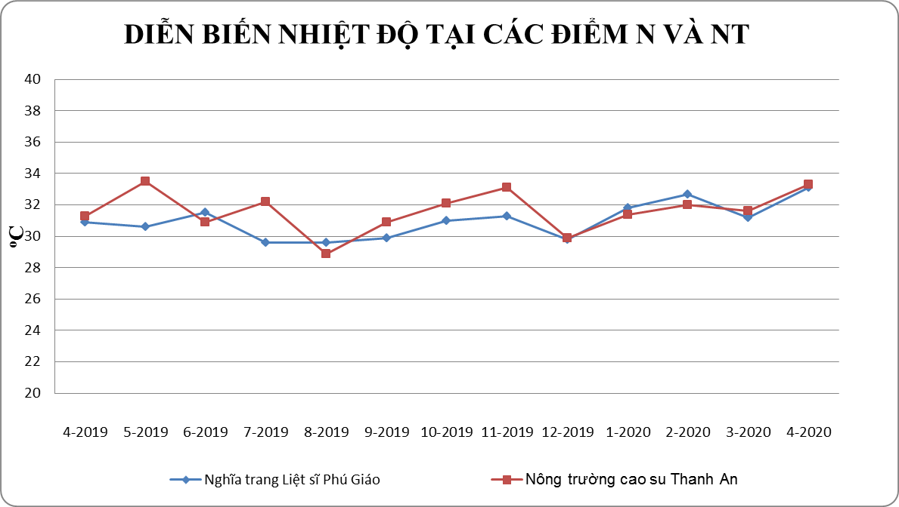

Biểu đồ 3: Diễn biến nhiệt độ tại điểm N và NT tháng 04/2020

Nhiệt độ tại điểm quan trắc Nông trường cao su Thanh An và nghĩa trang Liệt sĩ Phú Giáo diễn biến khá đều và ổn định. Nhìn trên biểu đồ ta thấy nhiệt độ trong tháng 04 cao hơn các tháng trước kể từ tháng 12/2019. Nguyên nhân trong tháng 04/2020 có nhiều đợt nắng kéo dài. Chênh lệch nhiệt độ giữa tháng 03/2020 và 04/2020 không quá 2,00C.

3.2. Kết quả chất lượng không khí tại điểm quan trắc khu vực Đô thị

Các thông số ô nhiễm chính được so sánh với quy chuẩn QCVN 05:2013/ BTNMT và QCVN 26:2010/ BTNMT và trình bày trong bảng sau:

**Bảng 10: Kết quả bụi và tiếng ồn tại các điểm quan trắc ĐT**

|  |  |  |  |  |  |  |  |  |  |  |  |  |  |  |  |  |
| --- | --- | --- | --- | --- | --- | --- | --- | --- | --- | --- | --- | --- | --- | --- | --- | --- |
| **TT** | **Thông**  **số**  **Tháng** | **4/19** | **5/19** | **6/19** | **7/19** | **8/19** | **9/19** | **10/19** | **11/19** | **12/19** | **01/20** | **02/20** | **3/20** | **4/20** | **QCVN 05:2013/BTNMT** | **QCVN 26:2010/BTNMT** |
| ĐT1 | Bụi (µg/m3) | 220 | 51 | 217 | 36,8 | 146 | 83,3 | 62,8 | 198,3 | 73 | 150,8 | 59,8 | 161,3 | 91,0 | **300** | **-** |
| Ồn dB(A) | 65,6 | 65,9 | 66,2 | 65,7 | 62,9 | 67,4 | 66,6 | 64,8 | 67,3 | 64,9 | 64,9 | 65,5 | 66,8 | **-** | **70** |
| ĐT2 | Bụi (µg/m3) | 97 | 92 | 70 | 67,8 | 49 | 167,3 | 102,8 | 96,3 | 78,3 | 64 | 178,3 | 55,8 | 69,5 | **300** | **-** |
| Ồn dB(A) | 66,3 | 68,5 | 73,5 | 68,5 | 68,4 | 68,7 | 74,0 | 66,0 | 72,6 | 66,5 | 64,8 | 66,6 | 61,6 | **-** | **70** |
| ĐT3 | Bụi (µg/m3) | 263 | 49 | 115 | 58,3 | 35,8 | 55,8 | 119 | 167,8 | 99,8 | 294,3 | 79,0 | 251,3 | 82,3 | **300** | **-** |
| Ồn dB(A) | 65,1 | 64,8 | 65,8 | 64,6 | 63,4 | 64,9 | 62,9 | 64,6 | 64 | 65,3 | 67,4 | 66,2 | 64,9 | **-** | **70** |
| ĐT4 | Bụi (µg/m3) | 123 | 121 | 143 | 94,8 | 58,3 | 76,3 | 104 | 135,3 | 71,8 | 55 | 114,5 | 201,0 | 127,3 | **300** | **-** |
| Ồn dB(A) | 64,1 | 65,2 | 67,3 | 66,5 | 67,2 | 66,8 | 64,9 | 65,8 | 66,5 | 65,9 | 70,4 | 66,8 | 64,4 | **-** | **70** |
| ĐT5 | Bụi (µg/m3) | 477 | 144 | 94 | 50,5 | 52,3 | 26,5 | 64,3 | 57,5 | 104,5 | 127,3 | 74,3 | 134,5 | 113,8 | **300** | **-** |
| Ồn dB(A) | 63,3 | 65,8 | 68,1 | 65,8 | 65,8 | 66,6 | **73,9** | 67,0 | 62,8 | 66,7 | 65,0 | 66,9 | 64,8 | **-** | **70** |
| ĐT6 | Bụi (µg/m3) | 227 | 132 | 182 | 66,3 | 34 | 31,5 | 66,3 | 180,8 | **318,8** | 265 | 83,5 | 261,3 | 281,8 | **300** | **-** |
| Ồn dB(A) | 63,8 | 66,7 | 68,5 | **76,2** | 66,5 | 65,8 | 66,1 | 69,3 | 63,1 | 64,8 | 65,1 | 65,2 | 64,6 | **-** | **70** |

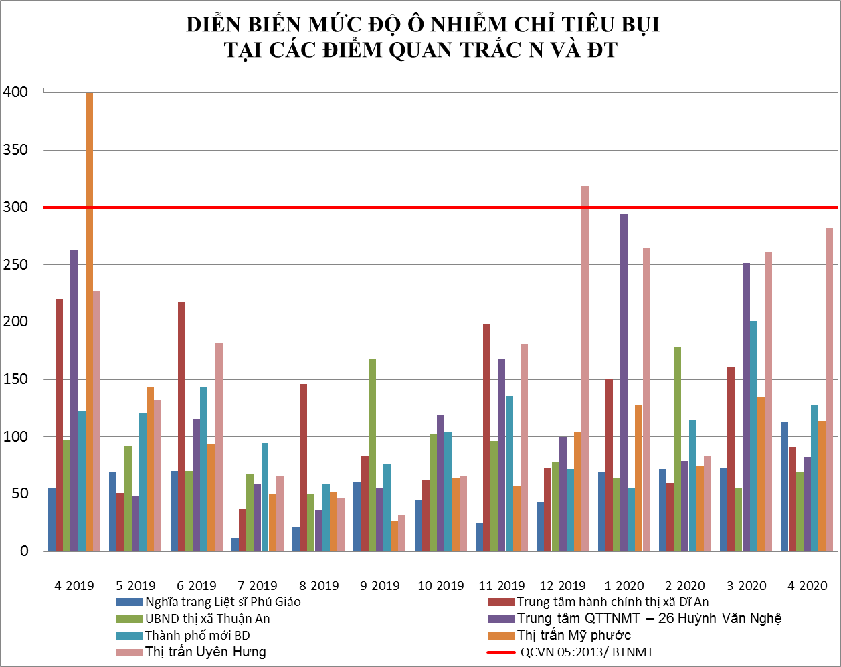

Biểu đồ 4: Diễn biến mức độ ô nhiễm bụi tại điểm N và ĐT tháng 04/2020

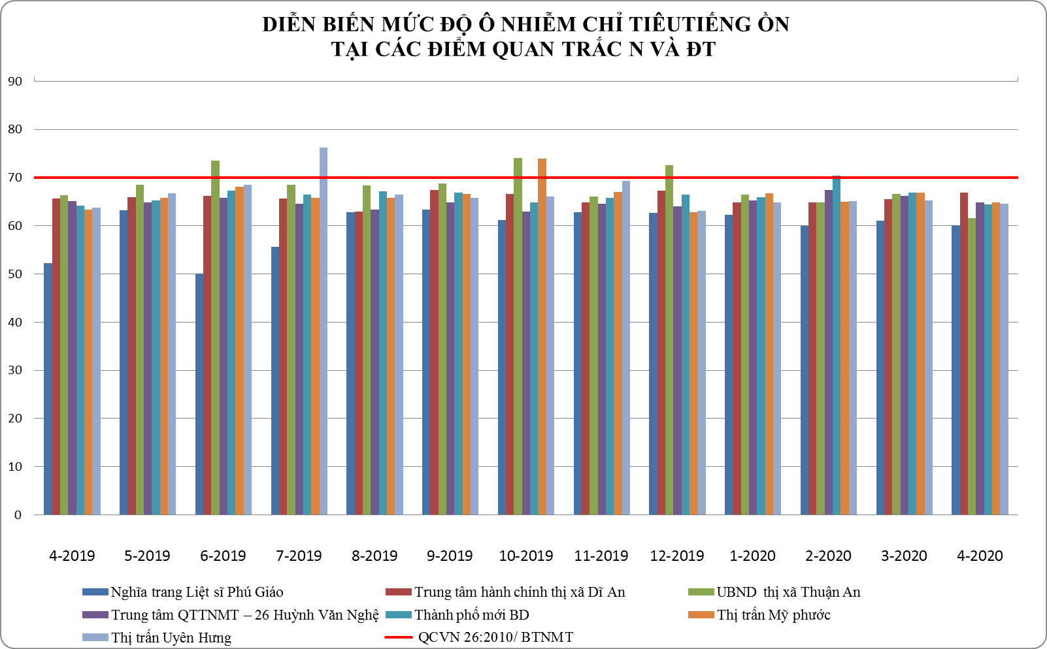**Biểu đồ 5: Diễn biến mức độ ô nhiễm tiếng ồn tại điểm N và ĐT tháng 04/2020**

Theo kết quả quan trắc tháng 04/2020 cho thấy, các thông số quan trắc: CO, NO2, SO2, O3, bụi PM10, tại các điểm Đô thị đều đạt theo quy chuẩn cho phép.

Nồng độ bụi tại các điểm quan trắc Đô thị tháng 04/2020 so với tháng 03/2020 dao động giảm ở hầu hết các vị trí từ 1,0 ÷ 3,0 lần; giảm nhiều nhất ở trụ sở TT QTKT TNMT – 26 Huỳnh Văn Nghệ (ĐT3) 3,0 lần. Tuy nhiên tại UBND thành phố Thuận An (ĐT2) bụi tăng 1,3 lần. Tiếng ồn dao động giảm ở hầu hết các điểm quan trắc Đô thị, giảm nhiều nhất ở vị trí UBND thành phố Thuận An 5,0 dB(A).

So với tháng 04/2019: Bụi tại các điểm quan trắc Đô thị hầu hết giảm,mức giảm từ 1,4 ÷ 4,2 lần. Vị trí Khu trung tâm thị trấn Mỹ Phước (ĐT5) bụi giảm 4,2 lần cao hơn so với các điểm còn lại. Riêng điểm ĐT4 và ĐT6 bụi lại tăng nhẹ không đáng kể. Tiếng ồn không có biến động lớn so với cùng kỳ năm trước, tăng giảm không quá 4,7 dB(A) và tất cả các vị trí tiếng ồn đều đạt quy chuẩn.

Đối với các thông số CO, NO2, SO2, O3 dao động ổn định qua các đợt quan trắc và thấp hơn giới hạn quy chuẩn.

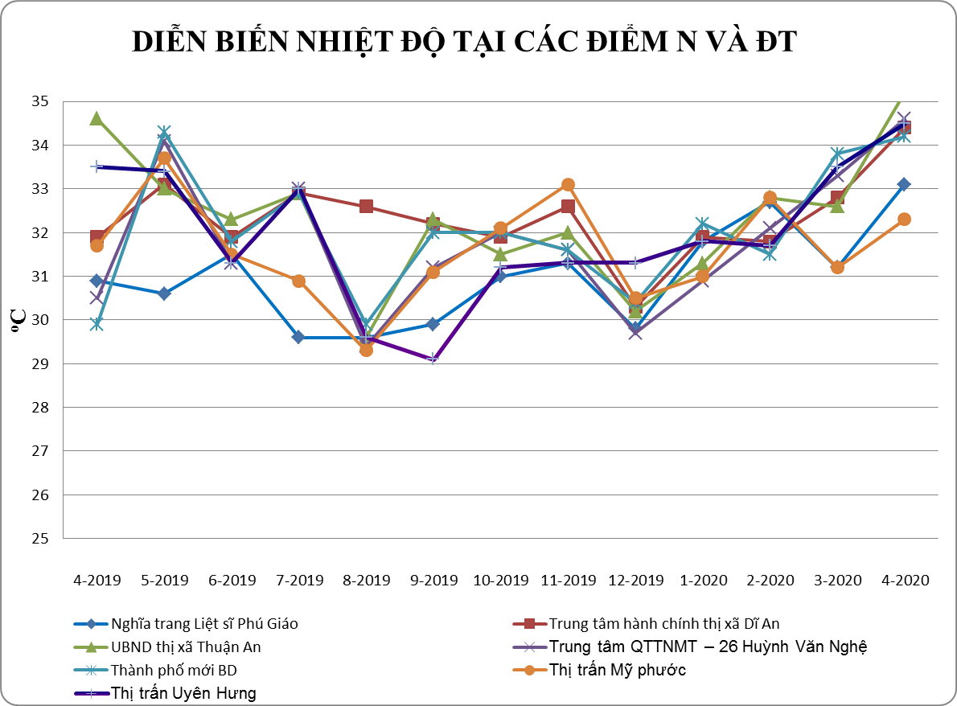**Biểu đồ 6: Diễn biến nhiệt độ tại điểm N và ĐT tháng 04/2020**

Qua đồ thị so sánh cho thấy chênh lệch nhiệt độ tại các điểm quan trắc Đô thị không quá 1,90C. Nhiệt độ tháng 04/2020 có phần tăng hơn so với các tháng trước do ảnh hưởng của các đợt nắng nóng kéo dài.

3.3. Kết quả chất lượng không khí tại các điểm quan trắc Giao thông

Các thông số ô nhiễm chính được so sánh với quy chuẩn QCVN 05:2013/ BTNMT và QCVN 26:2010/ BTNMT và trình bày trong bảng sau:

**Bảng 11: Kết quả bụi và tiếng ồn tại điểm quan trắc N và GT**

|  |  |  |  |  |  |  |  |  |  |  |  |  |  |  |  |  |
| --- | --- | --- | --- | --- | --- | --- | --- | --- | --- | --- | --- | --- | --- | --- | --- | --- |
| **TT** | **Thông**  **số**  **Tháng** | **4/19** | **5/19** | **6/19** | **7/19** | **8/19** | **9/19** | **10/19** | **11/19** | **12/19** | **01/20** | **02/20** | **03/20** | **4/20** | **QCVN 05:2013/BTNMT** | **QCVN 26:2010/BTNMT** |
| GT1 | Bụi (µg/m3) | **837** | **597** | **410** | **791** | **364,5** | **406** | 260,5 | **885,8** | **556,3** | **633,8** | **474,5** | **684,5** | 266,0 | **300** | **-** |
| Ồn dB(A) | **78,2** | **78,1** | **86,2** | **86,9** | **86,7** | 68,7 | **86,4** | **87,6** | **85,2** | **85,8** | **85,8** | **86,7** | **78,2** |  | **70** |
| GT2 | Bụi (µg/m3) | 186 | 184 | 155 | 164 | **378,8** | 267,5 | 248,8 | **332,3** | 277,5 | 280,8 | **360,5** | 171,3 | **324,8** | **300** | **-** |
| Ồn dB(A) | **76,8** | **78,4** | **86,2** | **85** | **86,2** | **85,9** | **87,1** | **85,6** | **77** | **75,2** | **80,0** | **76,5** | **73** | **-** | **70** |
| GT3 | Bụi (µg/m3) | 216 | 66 | 159 | 119 | 44,8 | 95 | 65,3 | 90,5 | 140,3 | 235,0 | 83,8 | 90,8 | 90,8 | **300** | **-** |
| Ồn dB(A) | **76,6** | **72,1** | **76,8** | **74,3** | **86,0** | **70,8** | **82,5** | **84,8** | **70,9** | 68,0 | **84,0** | **70,0** | **73,9** |  | **70** |

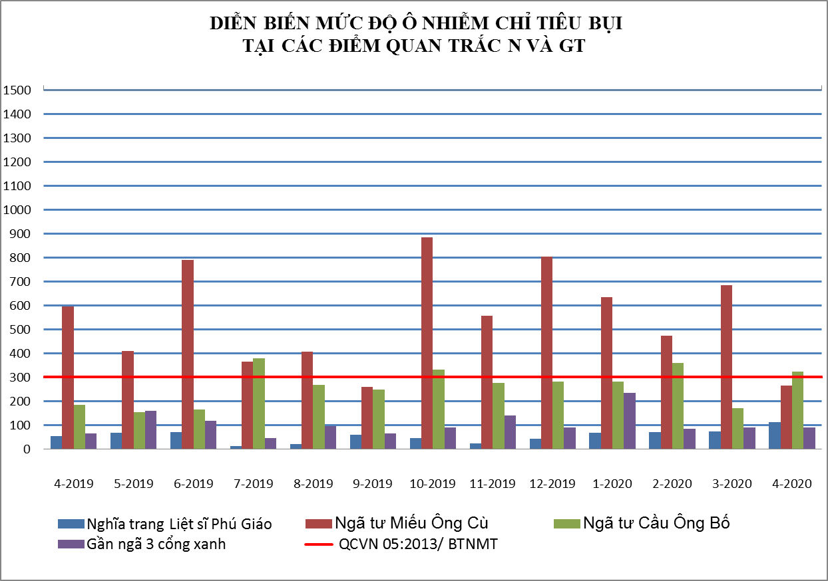

Biểu đồ 7: Diễn biến mức độ ô nhiễm bụi tại điểm N và GT tháng 04/2020

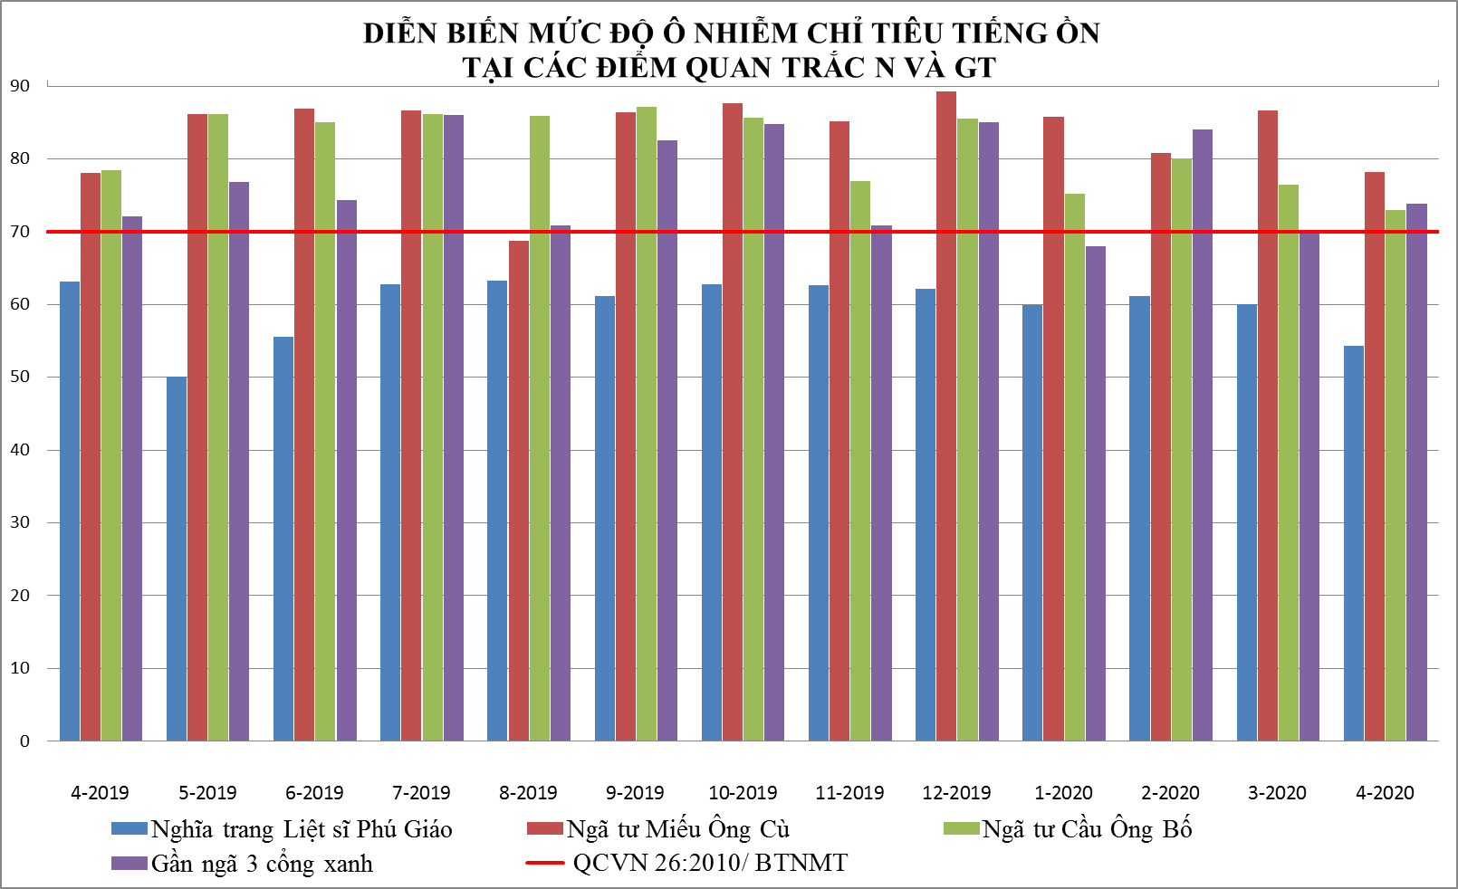

**Biểu đồ 8: Diễn biến mức độ ô nhiễm tiếng ồn tại điểm N và GT tháng 04/2020**

Kết quả quan trắc khu vực giao thông tháng 04/2020 cho thấy: ở cả ba vị trí GT1, GT2, GT3 tiếng ồn đều vượt quy chuẩn từ 3,0 ÷ 8,2 dB(A). Bụi ở ngã tư cầu Ông Bố (GT2) vượt nhẹ. Thông số Benzen vượt quy chuẩn ở các vị trí giao thông: Ngã tư Miếu Ông Cù vượt 4,8 lần; Ngã tư cầu Ông Bố vượt 2,6 lần. Các thông số CO, NO2, SO2, O3, bụi chì, bụi PM10, xylen, toluen, tại các điểm giao thông dao động ổn định và đạt quy chuẩn.

Nồng độ bụi so với tháng 03/2020: Tăng từ 1,0 ÷ 1,9 lần ở vị trí ngã tư cầu Ông Bố (GT2) và ngã 3 Cổng Xanh (GT3), riêng vị trí ngã tư cầu Ông Bố (GT2) giảm 2,6 lần. Tiếng ồn tăng 3,9 dB(A) ở vị trí ngã tư Cổng Xanh (GT3) và giảm từ 3,5 ÷ 8,5 ở vị trí GT1 và GT2.

Chỉ tiêu Benzen ở các điểm giao thông dao động tăng giảm không đều: tăng 1,4 lần ở vị trí GT2 và vượt chuẩn; giảm 1,3 lần ở GT3; ở điểm GT1 benzen dao động ổn định so với tháng trước và vượt chuẩn.

So với tháng 04/2019: Bụi giảm 2,2 lần ở vị trí GT1xuống đạt quy chuẩn và tăng từ 1,4 ÷1,8 lần ở vị trí GT2, GT3. Riêng vị trí GT3 bụi luôn đạt chuẩn qua các đợt quan trắc. Tiếng ồn ở cả ba vị trí đều dao động ổn định so với cùng kỳ năm 2019.

Các thông số CO, SO2, O3, toluen, xylen tăng giảm không đáng kể qua các đợt quan trắc.

Hầu hết các thông số quan trắc tại điểm nút giao thông đều có giá trị cao hơn so với điểm Nền, nhất là đối với nồng độ bụi và tiếng ồn cao hơn nhiều lần và vượt quy chuẩn cho phép trong nhiều đợt quan trắc. Cần tiếp tục theo dõi thông số benzen ở vị trí ngã tư miếu Ông Cù GT1 và ngã tư cầu Ông Bố GT2 trong các đợt quan trắc tiếp theo.

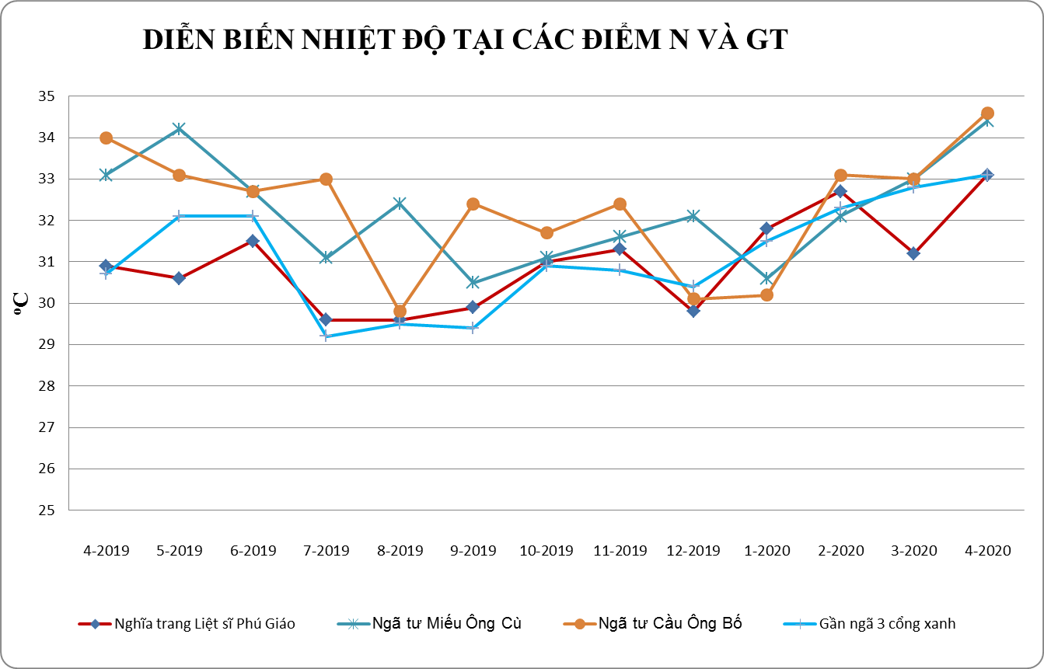

**Biểu đồ 9: Diễn biến nhiệt độ tại điểm N và GT tháng 04/2020**

Qua đồ thị so sánh cho thấy nhiệt độ tại điểm quan trắc thuộc các nút giao thông tăng dần kể từ tháng 12/2019 ÷ 04/2020, chênh lệch nhiệt độ giữa các vị trí quan trắc không quá 1,8oC. So với điểm Nền, vị trí có chênh lệch nhiều nhất 1,8oC. So với cùng kỳ năm trước nhiệt độ chênh lệch trong khoảng 0,7oC.

3.4. Kết quả chất lượng không khí tại điểm quan trắc khu vực hoạt động Công nghiệp

Các thông số ô nhiễm chính được so sánh với quy chuẩn QCVN 05:2013/ BTNMT và QCVN 26:2010/ BTNMT và trình bày trong bảng sau:

**Bảng 12: Kết quả bụi và tiếng ồn tại điểm quan trắc N và CN**

|  |  |  |  |  |  |  |  |  |  |  |  |  |  |  |  |  |
| --- | --- | --- | --- | --- | --- | --- | --- | --- | --- | --- | --- | --- | --- | --- | --- | --- |
| **TT** | **Thông**  **số**  **Tháng** | **4/19** | **5/19** | **6/19** | **7/19** | **8/19** | **9/19** | **10/19** | **11/19** | **12/19** | **01/20** | **02/20** | **03/20** | **4/20** | **QCVN 05:2013/BTNMT** | **QCVN 26:2010/BTNMT** |
| CN1 | Bụi (µg/m3) | 160 | 61 | 71 | 22,5 | 70,8 | 85,3 | 40,5 | 136,5 | 69 | 73,5 | 86 | 127,5 | 39,8 | **300** | **-** |
| Ồn dB(A) | 64,9 | 66,2 | 66,2 | 66,1 | 71,5 | 67,9 | 67 | **73,1** | **72,9** | 67,4 | 67,2 | 67,1 | 62,7 | **-** | **70** |
| CN2 | Bụi (µg/m3) | 225 | 184 | 309 | 75 | 134 | 30,5 | 221 | 122,3 | 160 | 173,5 | 128,7 | 199,5 | 62,3 | **300** | **-** |
| Ồn dB(A) | 63,7 | 62,8 | 63,7 | **74,3** | 62,9 | 63,7 | 63,1 | 63,5 | 72,5 | 74,5 | 63,5 | 67,0 | 64,6 | **-** | **70** |
| CN3 | Bụi (µg/m3) | **583** | 257 | **400** | 193 | 141 | 117 | 194,5 | **726,5** | **775,8** | **503,5** | 258,3 | **614** | **549,0** | **300** | **-** |
| Ồn dB(A) | 72,9 | 65,1 | **73,2** | **71,1** | 69,3 | 64,7 | 64,1 | 67,4 | 66,7 | 67,7 | **77,8** | **70,0** | 64,7 | **-** | **70** |
| CN4 | Bụi (µg/m3) | 69 | 68 | 70 | 86,5 | 98,8 | 32,5 | 43,5 | 108,3 | 189,8 | 188,8 | 57,0 | 67,0 | 85,3 | **300** | **-** |
| Ồn dB(A) | 68,7 | 68,6 | **70,9** | 66,7 | 67,7 | 68 | 68,4 | 64,2 | 65,3 | 66,0 | **71,0** | 68,6 | 62,3 | **-** | **70** |
| CN5 | Bụi (µg/m3) | 89 | 91 | 89 | 28 | 100,5 | 21,5 | 63,5 | 45 | 114,3 | 109,3 | 86,3 | 83,8 | 65,8 | **300** | **-** |
| Ồn dB(A) | 66,2 | 67,8 | **71,3** | 67,8 | 69,6 | 69,2 | 67,1 | 64 | 66,3 | 65,3 | 69,6 | 65,4 | 65,7 | **-** | **70** |

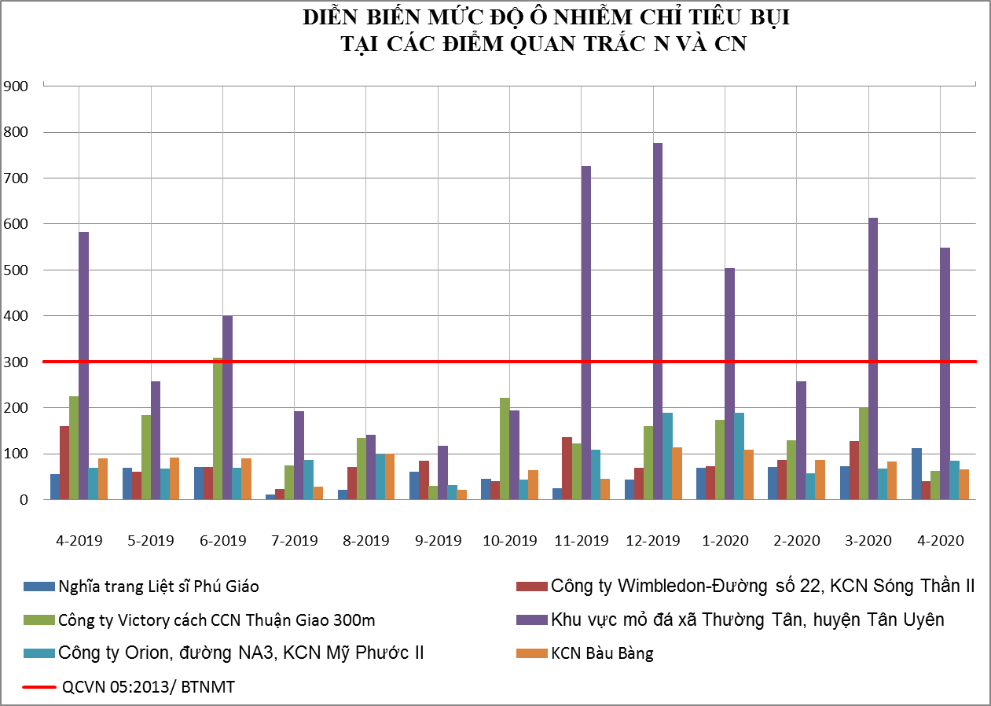

Biểu đồ 10: Diễn biến mức độ ô nhiễm bụi tại điểm N và CN tháng 04/2020

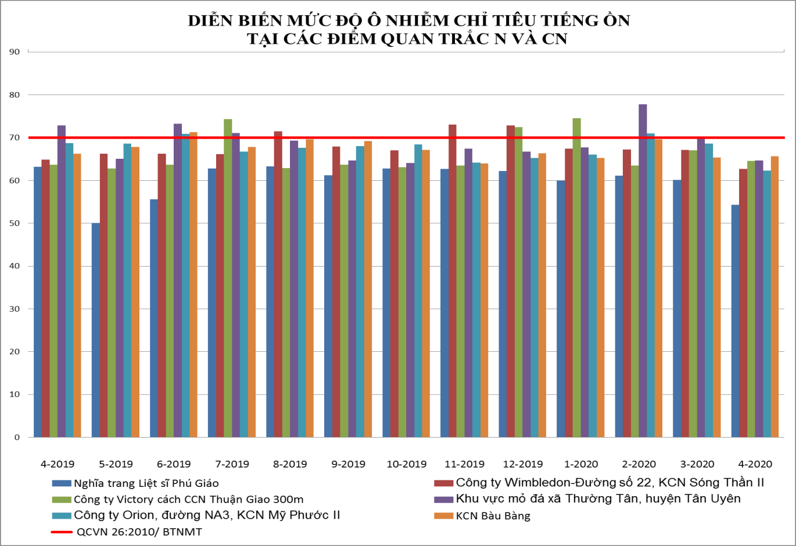

Biểu đồ 11: Diễn biến mức độ ô nhiễm tiếng ồn tại điểm N và CN tháng 04/2020

Kết quả quan trắc tháng 04/2020: tại khu vực Công nghiệp cho thấy hầu hết các thông số quan trắc: CO, NO2, SO2, O3, bụi, bụi PM10 tại khu vực hoạt động Công nghiệp đều đạt theo quy chuẩn cho phép. Qua biểu đồ quan trắc cho thấy bụi tại khu vực hoạt động Công nghiệp hầu hết đạt quy chuẩn chỉ riêng khu vực mỏ đá xã Thường Tân – Tân Uyên CN3 thường xuyên vượt quy chuẩn ở các tháng quan trắc, cụ thể điểm CN3 bụi vượt 1,8 lần trong tháng 4/2020. Tiếng ồn tại các khu vực hoạt động công nghiệp đều ổn định.

So với đợt quan trắc tháng 03/2020: Nồng độ bụi giảm ở hầu hết các điểm quan trắc từ 1,1 ÷ 3,2 lần, giảm nhiều nhất là khu vực CN1 và CN2 giảm 3,2 lần. Riêng vị trí CN4 tăng nhẹ 1,3 lần. Tiếng ồn cũng giảm so với tháng 03/2020: giảm nhiều nhất 5,3 dB(A) ở khu vực mỏ đá xã Thường Tân (CN3) xuống đạt chuẩn trong tháng 4/2020. Nhìn chung tiếng ồn ở khu vực hoạt động Công nghiệp luôn ở mức gần với ngưỡng cho phép của quy chuẩn.

So với tháng 04/2019: bụi giảm đều ở các vị trí, dao động trong khoảng 1,1 ÷ 4,0 lần, giảm nhiều nhất ở khu vưc công ty Wimbledon – đường số 22, KCN Sóng Thần II (CN1) 4,0 lần. Tiếng ồn cũng giảm đều ở các vị trí, giảm nhiều nhất ở vị trí CN3 giảm 8,2 dB(A),vị trí CN4 giảm 6,4 dB(A).

Đối với các thông số CO, NO2, SO2, O3: tháng 04/2020 dao động tăng giảm nhẹ không đáng kể so với cùng kỳ năm trước tháng 04/2019.

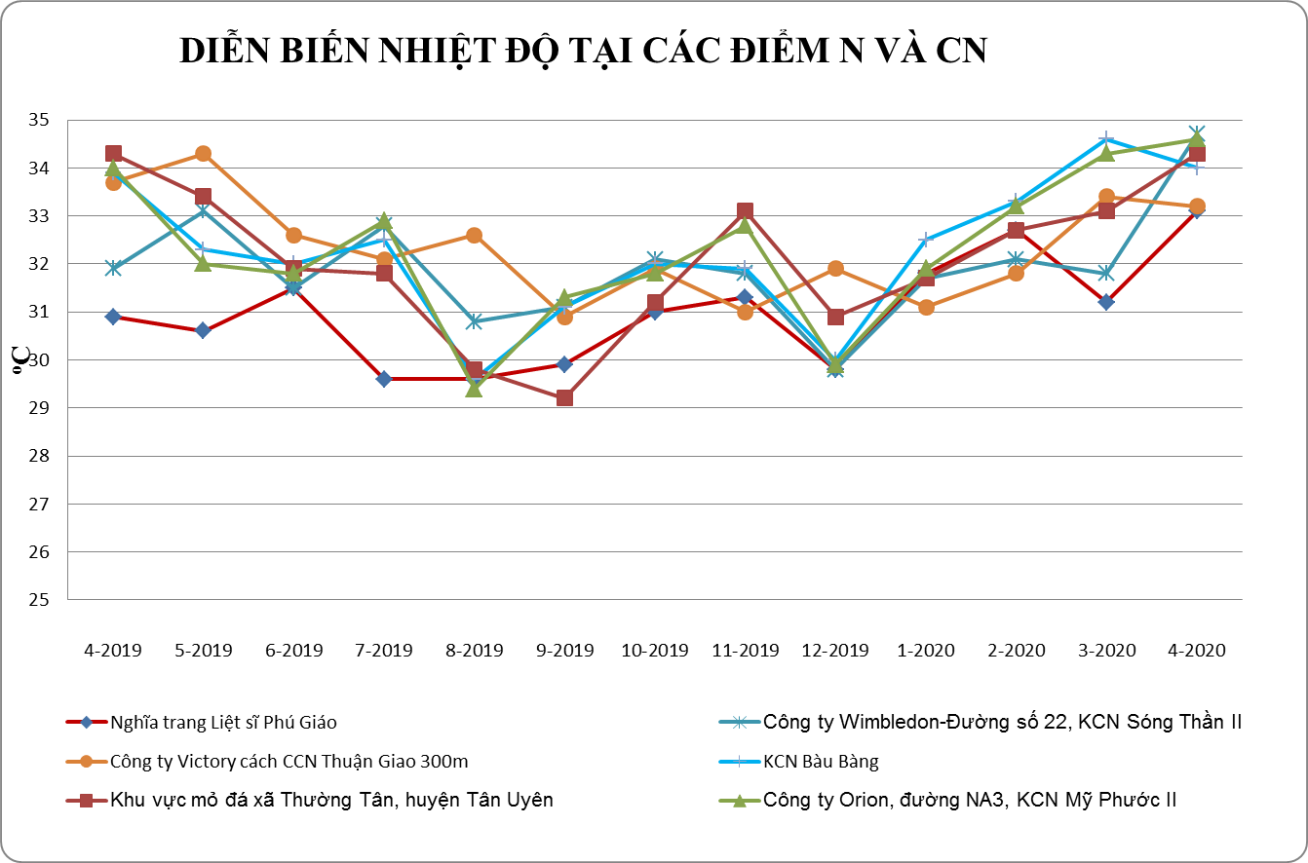

**Biểu đồ 12: Diễn biến nhiệt độ tại điểm N và CN tháng 04/2020**

Qua đồ thị so sánh cho thấy chênh lệch nhiệt độ tại các điểm quan trắc Công nghiệp không quá 1,8oC. Nhiệt độ có xu hướng tăng dần từ tháng 12/2019 đến tháng 04/2020.

3.5. Đánh giá chỉ số chất lượng không khí (AQI).

| **STT** | **Vị trí** | **Ký hiệu** | **Giá trị AQI** | **Màu sắc** | **Chất lượng không khí** | **Khuyến nghị** |
| --- | --- | --- | --- | --- | --- | --- |
| 1 | Thị trấn Mỹ phước | ĐT5 | 4 | Xanh | **Tốt** | **Cho nhóm người bình thường và nhóm người nhạy cảm:** Tự do thực hiện các hoạt động ngoài trời |
| 2 | UBND thị xã Thuận An | ĐT2 | 7 | Xanh |
| 3 | Công ty Orion, đường NA3, KCN Mỹ Phước II | CN4 | 8 | Xanh |
| 4 | Công ty Victory cách CCN Thuận Giao 300m | CN2 | 9 | Xanh |
| 5 | Công ty Wimbledon-Đường số 22, KCN Sóng Thần II | CN1 | 11 | Xanh |
| 6 | KCN Bàu Bàng | CN5 | 13 | Xanh |
| 7 | Gần ngã 3 cổng xanh | GT3 | 13 | Xanh |
| 8 | Thành phố mới BD | ĐT4 | 13 | Xanh |
| 9 | Trung tâm hành chính thị xã Dĩ An | ĐT1 | 13 | Xanh |
| 10 | Trung tâm QTTNMT – 26 Huỳnh Văn Nghệ | ĐT3 | 14 | Xanh |
| 11 | Nông trường cao su Thanh An | NT | 16 | Xanh |
| 12 | Khu vực mỏ đá xã Thường Tân, huyện Tân Uyên | CN3 | 25 | Xanh |
| 13 | Nghĩa trang Liệt sĩ Phú Giáo | N | 30 | Xanh |
| 14 | Ngã tư Miếu Ông Cù | GT2 | 39 | Xanh |
| 15 | Thị trấn Uyên Hưng | ĐT6 | 47 | Xanh |
| 16 | Ngã tư Cầu Ông Bố | GT1 | 47 | Xanh |  |

CHƯƠNG IV: NHẬN XÉT VÀ ĐÁNH GIÁ KẾT QUẢ QA/QC

Trung tâm Quan trắc - Kỹ thuật Tài nguyên và Môi trường luôn quan tâm đến chất lượng trong quá trình lấy mẫu và phân tích các mẫu không khí thông qua việc thực hiện chương trình kiểm soát chất lượng theo Thông tư 24/2017/TT-BTNMT ngày 01/09/2017 của Bộ Tài nguyên và Môi trường về việc quy định quy trình kỹ thuật quan trắc môi trường tại Chương III, Mục 2 và 3, từ điều 44-47, trang 61-65.

Tuân thủ các quy trình đảm bảo chất lượng/kiểm soát chất lượng trong mỗi giai đọan của chương trình quan trắc theo đúng quy định của Thông tư 24/2017/TT-BTNMT ngày 01/09/2017 của Bộ Tài nguyên và Môi trường về việc quy định quy trình kỹ thuật quan trắc môi trường tại Chương III, từ trang 59-65.

**Đánh giá:**

Tất cả các mẫu kiểm soát chất lượng đều đạt yêu cầu, điều đó cho thấy công tác lấy mẫu và phân tích mẫu được quản lý tốt theo hệ thống quản lý chất lượng theo tiêu chuẩn ISO/IEC 17025:2017, kết quả quan trắc có độ tin cậy cao (Chi tiết kết quả xem ở phần phụ lục),

CHƯƠNG V: KẾT LUẬN

5.1. Đánh giá kiểm soát chất lượng trong quá trình lấy mẫu

Trung tâm Quan trắc luôn quan tâm đến chất lượng trong quá trình lấy mẫu và phân tích không khí thông qua việc thực hiện chương trình kiểm soát chất lượng theo Thông tư 24/2017/TT-BTNMT ngày 01/09/2017 của Bộ Tài nguyên và Môi trường về việc quy định quy trình kỹ thuật quan trắc môi trường tại Chương III, từ trang 59-65.

Các mẫu kiểm soát chất lượng gồm mẫu đo nhanh hiện trường và mẫu kiểm soát phòng thí nghiệm đều đạt yêu cầu, Kết quả quan trắc có độ tin cậy cao, có thể sử dụng số liệu quan trắc không khí trong đánh giá hiện trạng môi trường, lưu giữ và chia sẽ dữ liệu quan trắc.

5.2. Kết quả quan trắc

- Kết quả quan trắc không khí tháng 04/2020 cho thấy nồng độ các thông số quan trắc CO, NO2, SO2, O3, bụi chì, bụi PM10, xylen, toluen đều dưới ngưỡng tiêu chuẩn cho phép ở hầu hết các điểm quan trắc. Bụi vượt quy chuẩn ở : vị trí ngã tư cầu Ông Bố (GT2) 1,1 lần, ở vị trí khu vực mỏ đá Thường Tân – Tân Uyên (CN3) 1,8 lần. Tiếng ồn vượt chuẩn ở cả ba điểm quan trắc Giao thông từ 3,0 ÷ 8,2 dB(A). Thông số Benzen vượt chuẩn ở vị trí GT1 và GT2 lần lượt 4,8 và 2,6 lần.

* So với đợt quan trắc tháng 03/2020: Bụi đa số giảm ở các điểm quan trắc từ 1,1 ÷ 3,2 lần, một số điểm tăng nhẹ không quá 1,9 lần và thấp hơn quy chuẩn.

Điểm Nền tăng 1,6 lần; điểm Nông trường giảm 2,3 lần. Các điểm quan trắc Đô Thị: giảm nhiều nhất ở ĐT3 3,1 lần; các vị trí còn lại giảm không quá 1,8 lần. Nhìn chung bụi tại các vị trí quan trắc ĐT hầu hết đạt chuẩn chỉ vị trí ĐT6 bụi luôn ở mức gần với ngưỡng cho phép của quy chuẩn ở hầu hết các đợt quan trắc. Đối với khu vực Giao thông bụi tăng từ 1,0 ÷ 1,9 lần ở vị trí GT2, và vượt chuẩn ở vị trí GT2; vị trí GT1 bụi giảm 2,6 lần xuống đạt chuẩn. Bụi PM10 ở vị trí GT1 giảm xuống đạt chuẩn trong tháng 04/2010 so với tháng 03/2020. Khu vực Công nghiệp bụi rất thấp ở các điểm quan trắc và giảm so với tháng 3/2010 từ 1,1 ÷ 3,2 lần; riêng vị trí CN3 giảm nhẹ 1,1 lần nhưng vẫn vượt quy chuẩn 1,8 lần.

Tiếng ồn ở khu vực Nền, Nông trường dao động giảm từ 5,4 ÷ 5,8 dB(A) so với tháng 3/2020. Khu vực Đô thị tiếng ồn giảm từ 0,6 ÷ 5,0 dB(A) ở mức ổn định so với tháng trước. Khu vực Giao thông: vị trí GT1,2 tiếng ồn giảm từ 3,5 ÷ 8,5 dB(A), vị trí GT3 tăng 3,9 dB(A) và ở cả ba điểm tiếng ồn vẫn vượt quy chuẩn. Khu vực Công nghiệp tiếng ồn giảm từ 2,4 ÷ 6,3 dB(A), riêng ở điểm CN3 tiếng ồn giảm 5,3 dB(A) xuống đạt chuẩn trong tháng 4/2020.

Chỉ tiêu Benzen ở các điểm giao thông dao động tăng giảm không đều: tăng 1,4 lần ở vị trí GT2 và vượt chuẩn; giảm 1,3 lần ở GT3; ở điểm GT1 benzen dao động ổn định so với tháng trước và vượt chuẩn.

* So với tháng 04/2019: Đối với bụi: Khu vực Nền tăng 2,0 lần, khu vực Nông trường giảm 1,7 lần; khu vực Đô thị giảm từ 1,4 ÷ 4,2 lần, cao nhất là ở khu trung tâm thị trấn Mỹ Phước ĐT5 giảm 4,2 lần so với cùng kỳ năm 2019 xuống đạt chuẩn. Khu vực Giao thông bụi giảm 2,4 lần ở khu vực Miếu Ông Cù GT1 và tăng nhẹ từ 1,4 ÷ 1,8 lần. Khu vực Công nghiệp bụi giảm từ 1,1 ÷ 4,0 lần; giảm nhiều nhất ở CN1 4,0 lần; CN2 giảm 3,6 lần, CN3 giảm 1,1 lần và cao hơn quy chuẩn ở điểm này.

Tiếng ồn giảm ở khu vực Nền và Nông trường từ 3,2 ÷ 8,9 dB(A) và luôn đạt chuẩn. Khu vực Đô thị tiếng ồn tăng giảm không đều: tăng nhẹ dưới 2,0 dB(A) đối với vị trí ĐT1,4,5,6; ĐT2,3 giảm 0,2 ÷ 4,7 dB(A). Khu vực giao thông tiếng ồn dao động ổn định so với cùng kỳ năm trước và luôn ở mức vượt quy chuẩn. Khu vực Công nghiệp giảm nhiều nhất ở CN3 8,2 dB(A) và CN4 6,4 dB(A), các vị trí còn lại dao động ổn định.

Các thông số CO, SO2, NO2, bụi PM10 ở các điểm quan trắc còn lại hầu hết đạt chuẩn và ít biến động qua các đợt quan trắc.

Trung tâm Quan trắc - Kỹ thuật Tài nguyên và Môi trường Bình Dương sẽ tiếp tục quan trắc, theo dõi, cập nhật và báo cáo kết quả quan trắc kịp thời, chính xác để cơ quan quản lý Nhà nước có hướng điều chỉnh phù hợp với tình hình phát triển kinh tế.

PHỤ LỤC